# Day01

## 今天内容介绍

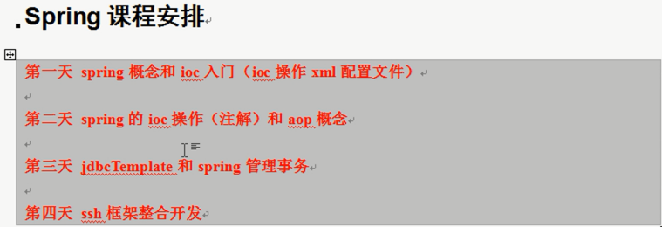

## 02-spring的相关概念

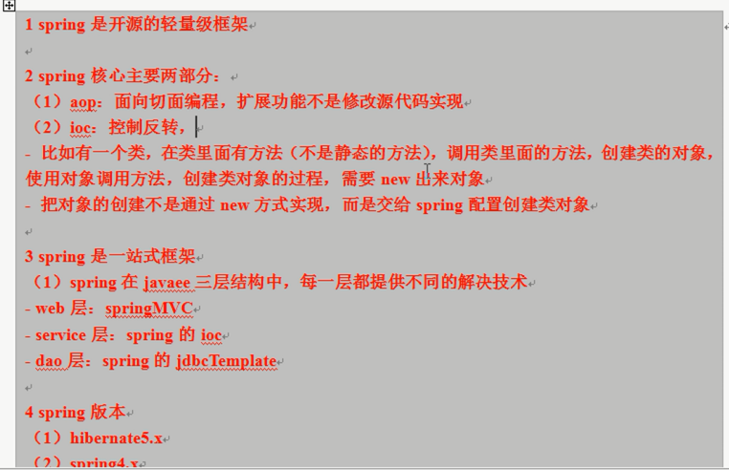

## 03-spring的ioc底层原理（一）

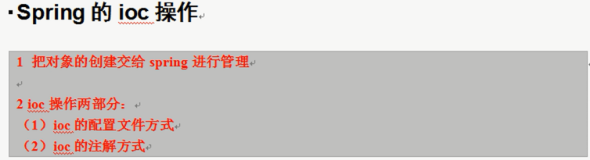

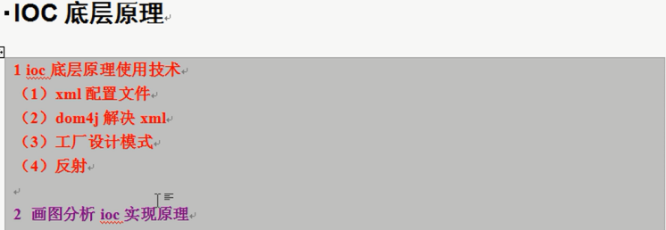

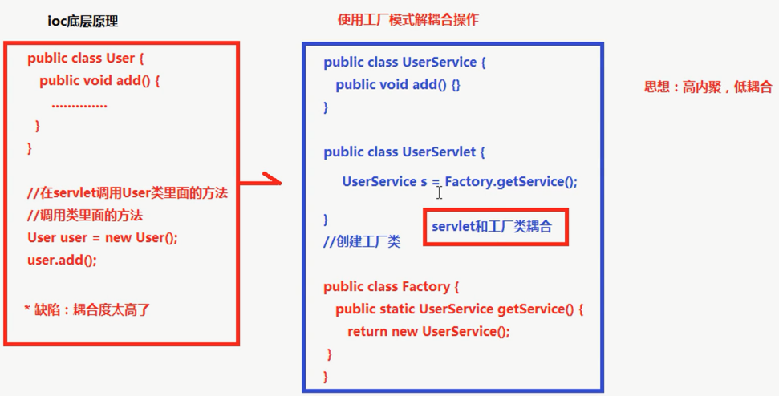

## 04-spring的ioc底层原理（二）

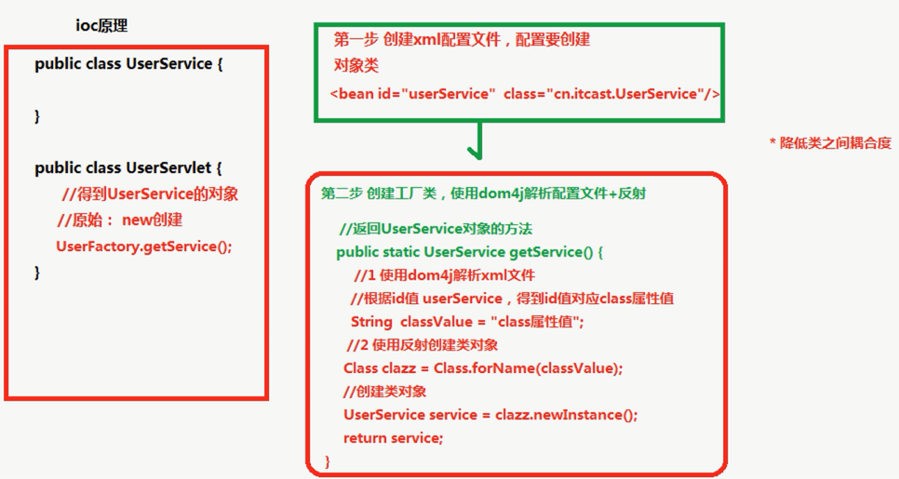

## 05-spring的ioc入门案例（一）

## 06-spring的ioc入门案例（二）

## 07-配置文件没有提示问题

## 08-bean实例化三种方式

## 09-bean标签常用属性（id、class和name）

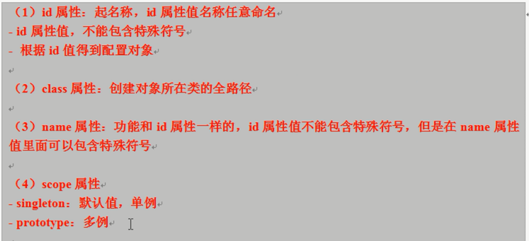

## 10-bean标签常用属性（scope）

## 11-属性注入介绍

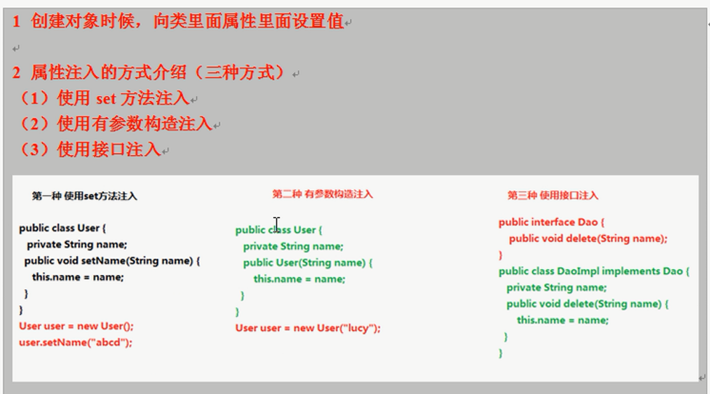

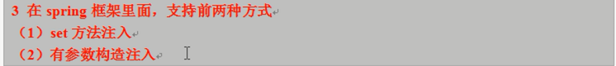

## 12-使用有参数构造注入属性

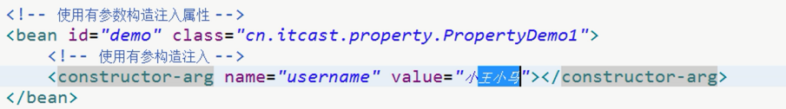

## 13-使用set方法注入属性

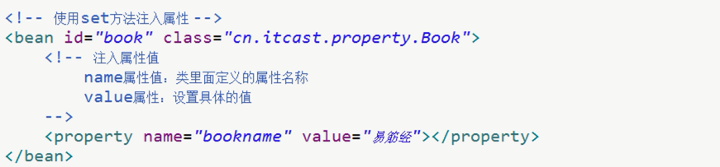

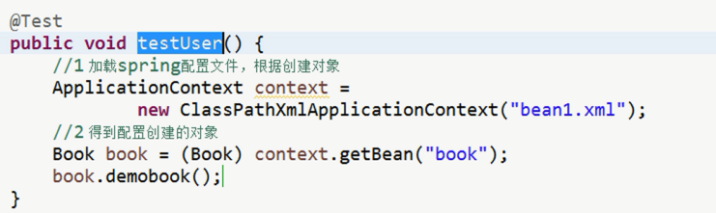

## 14-注入对象类型属性

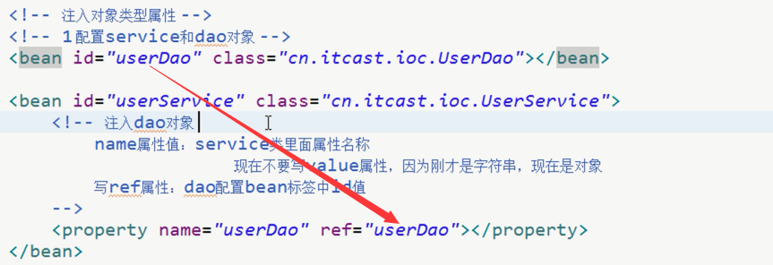

## 15-注入复杂类型属性

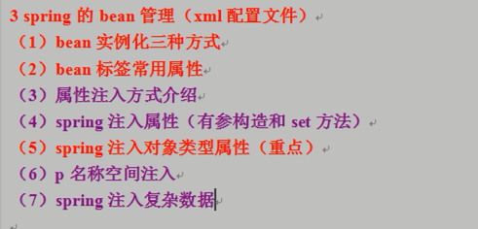

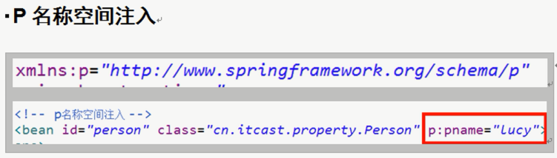

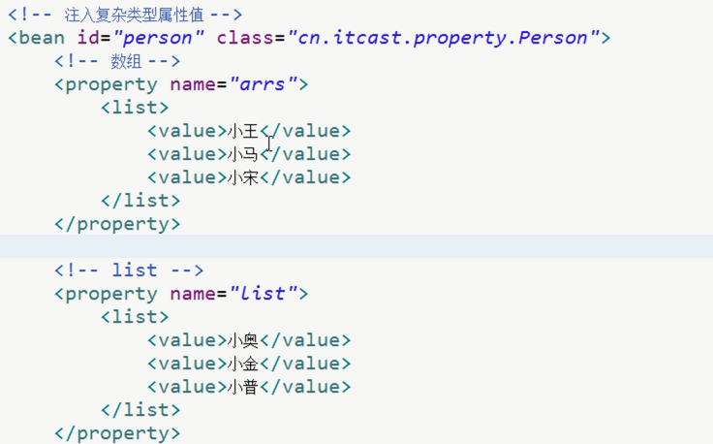

## 16-IOC和DI区别

## 17-spring整合web项目原理

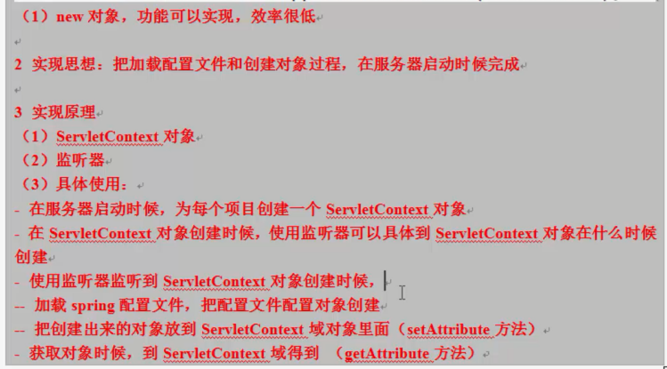

# Day02

## 今天内容介绍

**IOC注解**

**AOP**

## spring的bean管理注解准备

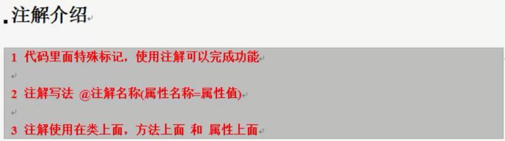

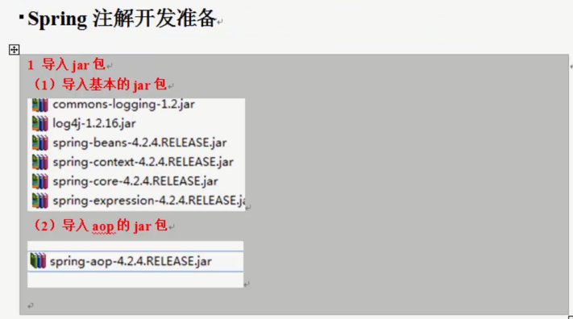

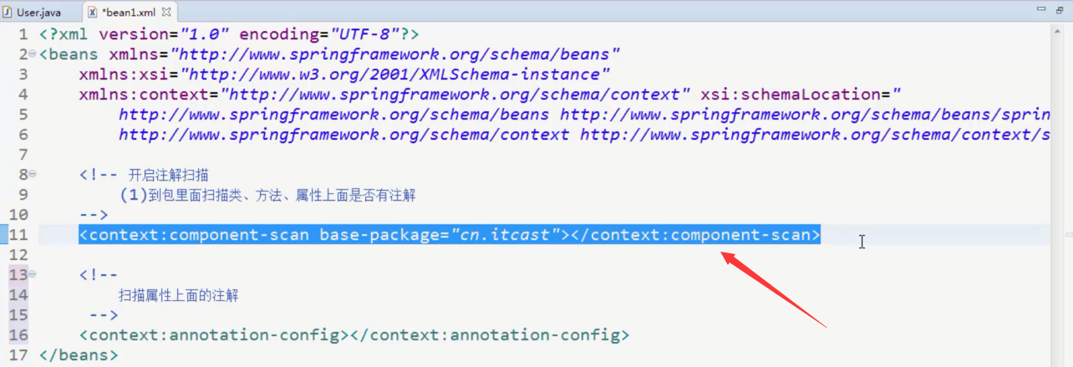

## spring的bean管理（注解创建对象）

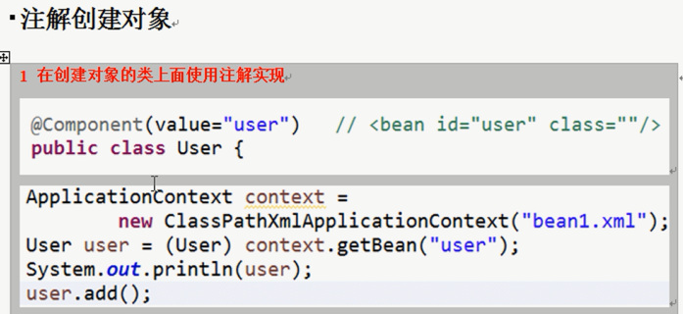

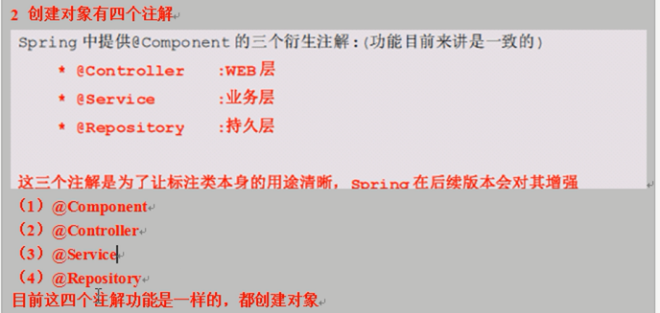

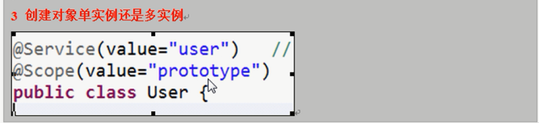

## spring的bean管理（注解注入属性）

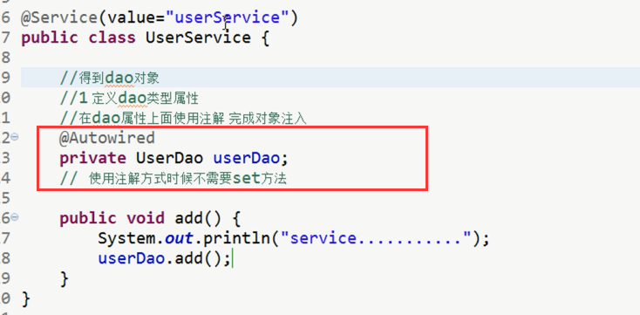

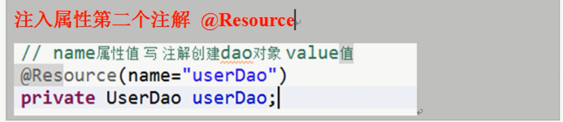

## spring的bean管理（注解和配置文件混合使用）

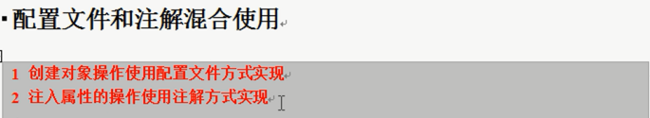

## 06-aop原理（一）

## 07-aop原理（二）

## 08-aop操作术语（一）

## 09-aop操作术语（二）

## 10-基于aspecj的xml准备工作

## 11-使用表达式配置切入点

## 12-aspectj的aop操作

## 13-aspectj的aop其他操作

## 14-log4j介绍

## 15-spring整合web项目

# Day03

## 01-内容介绍

## 基于aspecj的注解aop操作

## jdbcTemplate实现crud操作（添加操作）

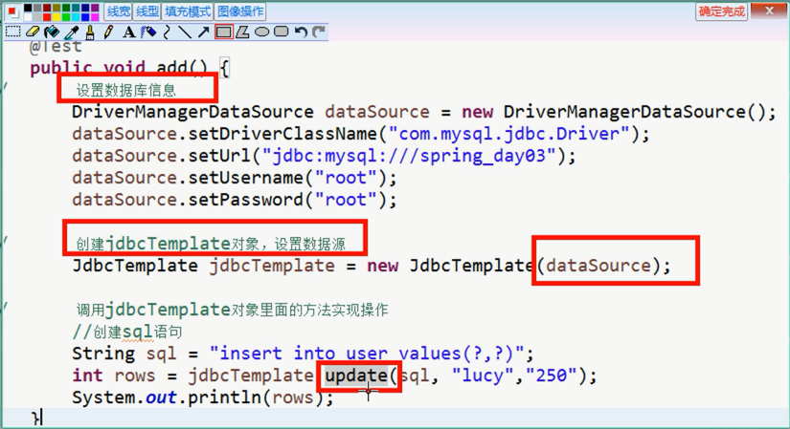

## 04-jdbcTemplate实现crud操作（修改和删除操作）

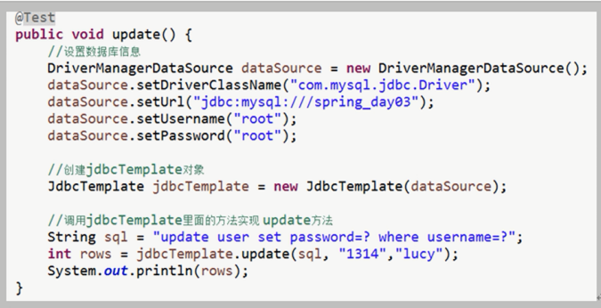

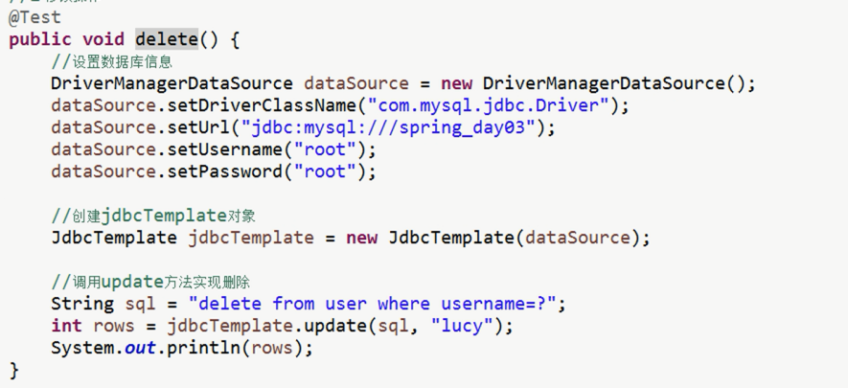

## jdbcTemplate实现crud操作（查询介绍）

## jdbcTemplate实现crud操作（查询某个值和jdbc实现）

## jdbcTemplate实现crud操作（查询对象）

## 08-jdbcTemplate实现crud操作（查询list集合）

## 09-spring配置c3p0连接池

## 10-dao使用jdbcTemplate（注入过程）

## 11-spring的事务api介绍

## 12-spring的事务管理（转账环境搭建一）

## 13-spring的事务管理（转账环境搭建二）

## 14-spring的事务管理（配置文件实现）

## 15-spring的事务管理（注解实现）

Process finished with exit code 0

# Day04

## ssh整合知识点介绍

## 02-ssh整合思想

## 03-ssh整合（struts2整合spring）

## ssh整合（spring整合hibernate）

## 05-ssh整合（dao使用hibernateTemplate）

## 06-ssh整合（事务配置）

## 07-hibernateTemplate方法使用

## 08-ssh框架整合总结

## ssh框架整合其他方式（没有hibernate核心配置文件）

## 10-spring分模块开发

## 11-ssh练习介绍